1. **Cara Memegang Bet Tenis Meja**

**[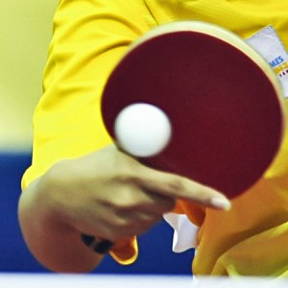](https://i2.wp.com/olahraga.biz.id/wp-content/uploads/2017/06/cara-memegang-bet-tenis-meja.jpg)**

1. **Cara memegang bet tenis meja dengan genggaman umum**

Teknik memegang bet tenis meja secara umum yaitu cara memegang bet tenis meja yang banyak digunakan oleh pemain tenis meja. Umumnya cara memegang bet tenis meja ini ada 2, yaitu shakehand grip dan penhold grip:

* **Cara Memegang Bet Tenis Meja dengan Teknik Shakehand Grip**

Shakehand grip berasal dari 2 kata yaitu, “shakehand” yang berarti berjabat tangan atau tangan bersalaman dan “grip” yang berarti pegangan.

Shakehand grip merupakan salah satu teknik memegang bet yang sangat umum dan rata-rata pemain tenis meja menggunakan teknik ini, Hampir semua pemain Eropadan kira-kira dua pertiga dari Asia pemain menggunakan pegangan ini.

* **Cara melakukan teknik Shakehand Grip**

1. Bidang bet bersandar pada lekuk antara ibu jari dan jari telunjuk.
2. Kuku ibu jari tegak lurus dengan permukaan bet.
3. Jari telunjuk berada dibawah permukaan bet.
4. Untuk memperkuat pukulan forehand putar bagian atas bet ke arah pemain.
5. Untuk memperkuat pukulan backhand, putar bagian atas bet menjauh dari anda, seperti cara berjabat tangan.

**[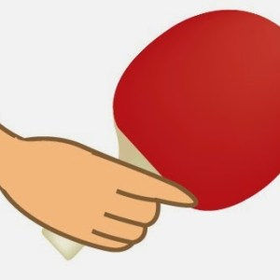](https://i2.wp.com/olahraga.biz.id/wp-content/uploads/2017/06/shakehand-backhand.jpg)**

**Shakehand Grip Backhand**

**[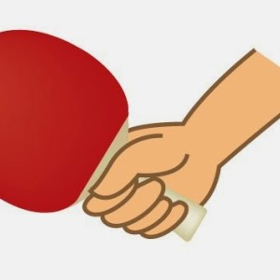](https://i0.wp.com/olahraga.biz.id/wp-content/uploads/2017/06/shakehand-grip-2.jpg)**

**Shakehand Grip Forehand**

1. **Cara Memegang Bet Tenis Meja dengan Teknik Penhold Grip**

Penhold grip berasal dari 2 kata yaitu, “penhold” yang berarti memegang pena dan grip pegangan. Jadi dapat disimpulkan bahwa penhold grip itu berarti teknik memegang bet seperti memegang pena.

Kelebiahan dari teknik ini antara lain sangat baik untuk pukulan forehand, pukulan backhand yang cepat, mudah menggunakan pergelangan tangan pada setiap pukulan khususnya saat melakukan servis. Kekurangan dari teknik ini adalah hanya bisa digunakan untuk satu sisi bet saja saat bermain.

* **Cara memegang bet dengan gaya Penhold grip**

1. Pegang bet mengarah kebawah dengan pegangan mengarah ke atas, pegang bet tepat dimana pegangan menyatu dengan bidang bet dengan menggunakan ibu jari dan jari telunjuk (cara ini sama dengan cara memegang pena).
2. Tekuk tiga jari yang lainnya pada sisi bet yang lain (penhold grip gaya Cina) atau meluruskannya mengarah ke bagian bawah bet dengan jari yang dirapatkan (penhold grip gaya Korea).

**[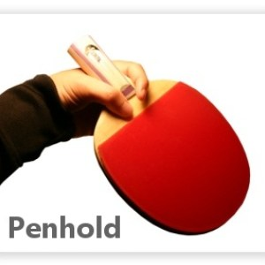](https://i1.wp.com/olahraga.biz.id/wp-content/uploads/2017/06/penhold-grip.jpg)**

1. **Cara Memegang Bet Tenis Meja dengan Genggaman Tidak Umum**

Tentu saja karena dinaman tidak umum, maka teknik memegang bet tenis meja ini jarang digunakan. Mungkin saja banyak teknik yang masuk dalam kategori ini. Namun kita akan mengenal 2 cara memegang bet tenis meja dengan genggaman yang tidak umum atau kurang populer digunakan oleh altlet tenis meja. Sebut saja tekniknya adalah **VGrip** dan **Seemiller Grip**.

* **Cara Memegang Bet Tenis Meja dengan teknik V-Grip**

V Grip berasal dari 2 kata, yaitu “**v**” dan “**grip**” . **V** yang berarti huruf **v** dan **grip** yang berarti **pegangan**. Sehingga V Grip dapatdiartikan cara memegang bet dengan bentuk v.  Namun untuk melakukan teknik V Grip, dibutuhkan bet yang dimodifikasi.

**[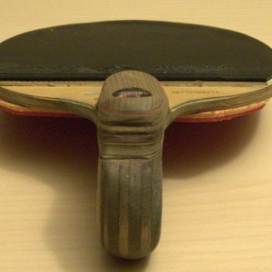](https://i1.wp.com/olahraga.biz.id/wp-content/uploads/2017/06/bet-tenis-meja-yang-dimodifikasi.jpg)**

* Adapun teknik memegang bet tenis meja dengan menggunakan teknik V-Grip adalah sebagai berikut :

1. Gunakan bet yang telah dimodifikasi.
2. Cukup genggam tangkai bet dengan jari telunjuk dan jempol pada sisi forehand.
3. Jari-jari lainnya menggenggam tangkai bet pada sisi backhand.

**[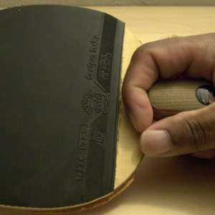](https://i0.wp.com/olahraga.biz.id/wp-content/uploads/2017/06/cara-memegang-bet-tenis-meja-dengan-v-grip.jpg)**

1. **Cara memegang bet tenis meja dengan teknik Seemiller Grip**

Seemiller Grip berasal dari 2 kata, yaitu “**seemiller**” yang berartikan nama dari pencipta teknik ini dan “grip” yang berarti pegangang. **Seemiller Grip** yang juga dikenal dengan nama **Amerikan grip** karena merupakan pengembangan dari pegangan atau variasi **shakehand grip**.

* **Teknik memegang bet dengan Seemiller Grip :**

1. Pegang bet dengan pegangan shakehand grip
2. Putar bagian atas bet dari 90 derajad ke arah tubuh (semakin diputar,pukulan backhand akan semaikin kuat tapi pukulan forehand akan menjadi lemah dan begitu pula sebaliknya)
3. Lekukkan jari telunjuk disepanjang sisi bet.

**[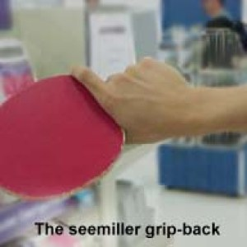](https://i1.wp.com/olahraga.biz.id/wp-content/uploads/2017/06/seemiller-grip-back.jpg)**

**[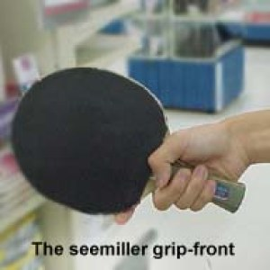](https://i0.wp.com/olahraga.biz.id/wp-content/uploads/2017/06/seemiller-grip-front.jpg)**

1. **Pukulan dasar tenis meja**

Cara melakukan pukulan forehand:

1. Sikap awal gerakan ini adalah lengan atas membentuk sudut kecil dengan tubuh, tetapi tidak rapat dengan tubuh dan jangan terlalu horizontal. Lengan bawah membentuk sudut sekitar 90 dengan siku ditekan ke depan. Selama melakukan pukulan bola posisi raket tebuka.
2. Kedua adalah gerakan memukul. Gerakan memukul dilakukan dari belakang ke depan, dari kanan ke kiri dan dari atas ke bawah, pada saat itu lengan direntangkan. Gerakan dari keseluruhan lengan, dimana lengan bawah merupakan bagian yang bergerak paling kuat. Hal ini harus diperhatikan lengan atas turut bergerak ke depan dengan sendirinya.
3. Sikap akhir gerakan lengan adalah, setelah bet mengenai bola, gerakan lengan diteruskan secara rileks sehingga bet berada didepan. Perkenaan bet dengan bola sebaiknya dilakukan pada saat bola berada di puncak tertinggi, yaitu pada waktu pantulan bola mencapai titik tertinggi barulah pukulan dilakukan. Akan tetapi, apabila pantulan bola terlalu tinggi msks pukulsn bsru dilakukan setelah bola melewati titik tertinggi.
4. **Pukulan Backhand**

Pukulan backhand adalah pukulan dimana pada waktu memukul bola posisi telapak tangan yang memegang bet menghadap ke belakang atau posisi punggung tangan yang memegang bet mengahadap ke depan. Dengan gambaran tersebut hendaknya pemain sudah dapat membedakan antara pukulan forehand dan backhand. Misalnya orang yang yang memukul dengan tangan kanan dan menggunakan shakehand grip akan memukul bola dengan pukulan backhand apabila bola berada di sebelah kirinya dan akan melakukan forehand apabila bola berada di sebelah kanannya. Sebaliknya, orang yang memegang bet dengan tangan kiri (kidal) akan memukul bola dengan pukulan forehand kalau bola yang dipukul tersebut berada di sebelah kirinya dan akan memukul bola dengan pukulan bakchand kalau bola yang dipukul berada di sebelah kanannya.

Untuk melakukan pukulan dengan dorongan  backhand sikap tubuh dan kedua kaki berdiri sejajar dengan meja, tungkai kanan berada di depan.

1. Sikap awal gerakan lengan adalah lengan tidak terlalu lurus ke bawah juga tidak mengarah horizontal ke depan, tetapi menyerong. Lengan bawah membentuk sudut kecil dengan lengan atas, posisi bet terbuka selama melakukan pukulan.
2. Gerakan memukul dilakukan dari belakang ke depan dari kiri ke kanan dan dari atas ke bawah dengan lengan direntangkan. Untuk melakukan gerakan pukulan ini perhatian dipusatkan terutama pada lengan bawah.
3. Sikap akhir gerakan lengan adalah, setelah bet mengenai bola, gerakn diteruskan secara rileks sehingga bet atau raket berada di depan badan. Perkenaan bet dengan bola ini tergantung pada kecepatan permainan yang dilakukan, bola yang datangnya pelan dipukul ketika mencapai titik tertinggi, tetapi apabila datangnya bola cepat dipukul sebelum mencapai titik tertinggi.
4. **Teknik bermain tenis meja**

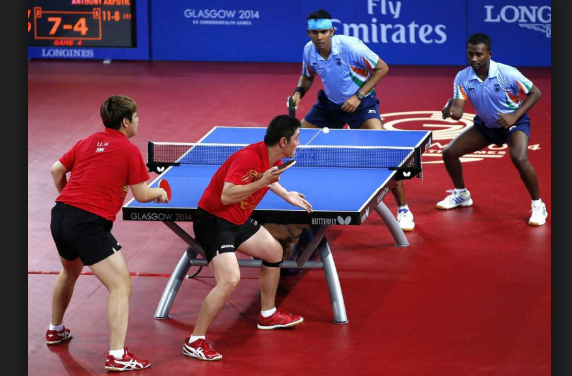

Teknik Square Stance dan Side Stance.

* Teknik Stance (Bersiap Siaga)

Teknik stance adalah teknik penempatan posisi badan, kaki dan tangan saat kondisi bertahan atau akan menyerang lawan. Gerakan ini sangat penting, karena berpengaruh pada kesiapan kita saat menerima serangan dan hasil pukulan saat melakukan serangan. Teknik Stance terbagi menjadi dua macam yaitu Square Stance dan Side Stance.

* + Teknik Side Stance

Cara melakukan teknik side stance ini badan harus berada pada posisi menyamping kiri atau kanan. Posisi bahu lebih berada di dekat net saat melakukan serangan, untuk Anda yang menggunakan tangan kanan maka posisi bahu kanan Anda harus dekat dengan net saat Anda melakukan pukulan dengan teknik forehand.

* + Teknik Square Stance

Teknik square stance adalah teknik posisi tubuh kita berada menghadap ke meja. Posisi ini merupakan posisi awal kita setelah menerima serangan dan juga menerima servis dari lawan. Untuk melakukan posisi ini usahakan satu kaki saja yang berpindah ke kanan, kiri, depan dan belakang. Hal tersebut memudahkan kita untuk melakukan gerakan ini, apalagi kita mempunyai kelincahan yang bagus.

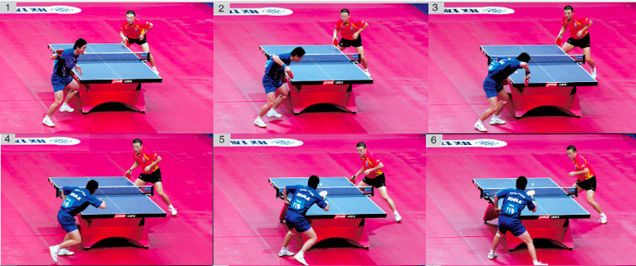

1. Teknik Footwork atau teknik gerakan kaki

Teknik Footwork adalah teknik gerakan kaki untuk mendekati arah bola baik ketika posisi menyerang atau bertahan. Gerakan kaki pada teknik Footwork ini bermacam macam, semua tergantung dari jarak datangnya bola. Jika bola masih dapat dijangkau dengan satu langkah, maka cukup kita berpindah sejauh satu langkah. Untuk teknik ini juga terdapat gerakan yang namanya two step.

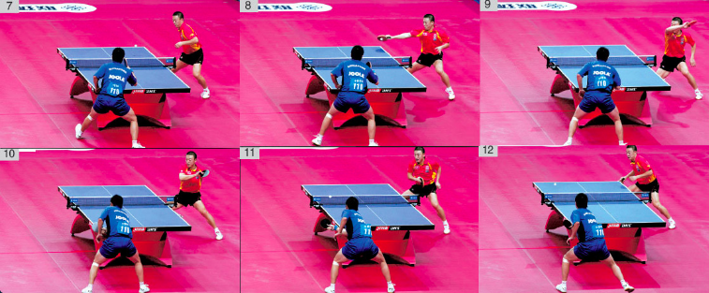

1. Footwork

Untuk melakukan Two step anda dapat sedikit menekuk lutut Anda, kemudian melakukan posisi kuda kuda dengan kedua kaki harus imbang. Setelah itu ujung kaki menjadi tumpuan seluruh berat badan Anda dan yang terakhir bila ingin melakukan sebuah serangan kearah kanan lawan maka berat badan bertumpu pada kaki bagian kanan.

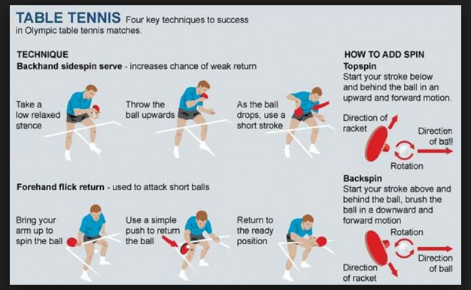

1. Teknik Stroke (Teknik Pukulan)

Teknik pukulan ini dilakukan saat bertahan atau menyerang, terdapat dua teknik pukulan yaitu forehand dan backhand. Kedua jenis pukulan tersebut dilakukan sesuai dengan kebutuhan saat pertandingan berlangsung, jadi kita harus dapat memastikan kapan kita melakukan pukulan forehand dan backhand.